



포팅 매뉴얼

SSAFY 6기 서울 6반 A601

김용희

전건하

엄희성

박현우

이민규

목차

**1. 개발 환경2**

**2. 빌드 내용4**

**3. 배포 상세4**

**4. 프로퍼티 목록4**

**5. 외부 서비스4**

**6. 시연 시나리오4**

1. 개발 환경
   1. OS

Window 10

* 1. IDE

Visual Studio Code 1.64.1

IntelliJ IDEA 2021.3.1 (Community Edition)

* 1. Database

MySQL 8.0.28

* 1. Front-end

HTML5, CSS3, TypeScript 4.5.4

React 17.0.2 / Next.js 12.0.8

react-redux 7.2.6 / redux-saga 1.1.3

* 1. Back-end

Java 11.0.13 2021-10-19 LTS

Spring Boot 2.6.2

Gradle 7.3.2

Lombok 1.18.22

AWS S3

* 1. Server

AWS EC2

Ubuntu

* 1. CI/CD

Jenkins

Nginx 1.18.0(Ubuntu)

1. 빌드 내용
   1. Front-end build
      1. node-modules 다운로드를 위해 경로 이동 후 npm i



* + 1. .env.local 확인

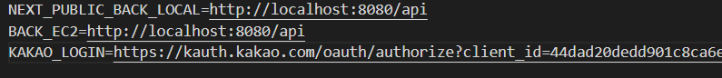

* + 1. 해당 경로에서 npm run build
  1. Back-end build
     1. Intelli-J 에서 open project를 통해 프로젝트 import

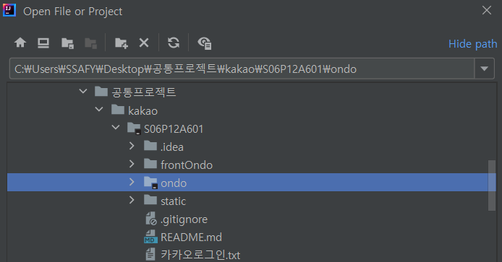

* + 1. application.properties 속성 값 확인

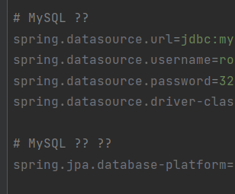

* + 1. run configuration 설정 값 확인

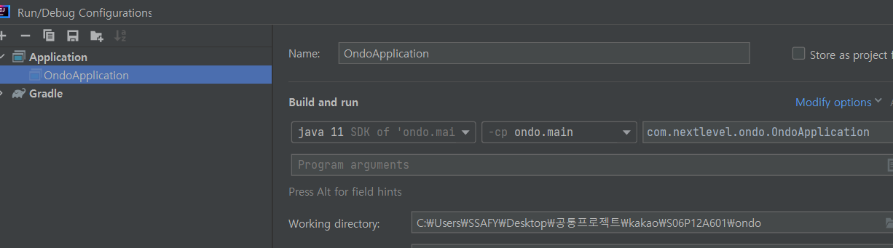

2.2.4 Ondoapplication 우클릭 후 run

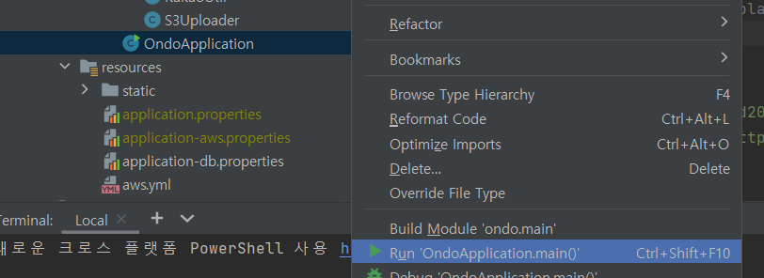

1. 배포 특이사항
   1. ec2에 jenkins가 설치되어 있으며 <http://i6a601.p.ssafy.io:8081/> 으로 접속이 가능한 상태입니다. CI/CD를 위해 jenkins가 꺼져있다면 ‘sudo service jenkins start’ 명령어를 통해 jenkins를 켜도록 합니다. admin/ondo로 접속할 수 있습니다.
   2. gitlab(ssafy)와 jenkins간의 webhook을 걸어둔 상태입니다. ‘dev’ 브랜치에 push or merge event 발생 시 Jenkins안의 스크립트가 실행하게 됩니다.
   3. 스크립트의 명령어는 다음과 같습니다.

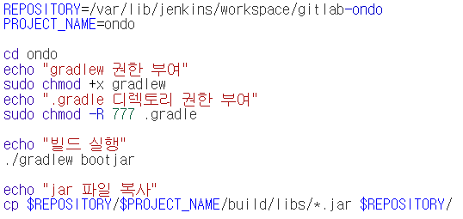

* + 1. BE 디렉토리로 이동.
    2. gradlew 권한 부여
    3. 빌드 후 생성된 jar 파일 repository에 복사.



* + 1. 8080, 3000 포트 종료.

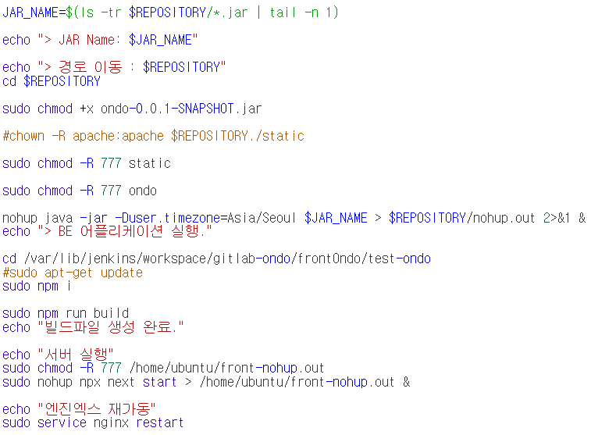

* + 1. 복사된 BE .jar 파일 백그라운드 실행
    2. FE 빌드
    3. FE 백그라운드 실행
    4. 엔진엑스 재가동.
  1. 엔진엑스 설정

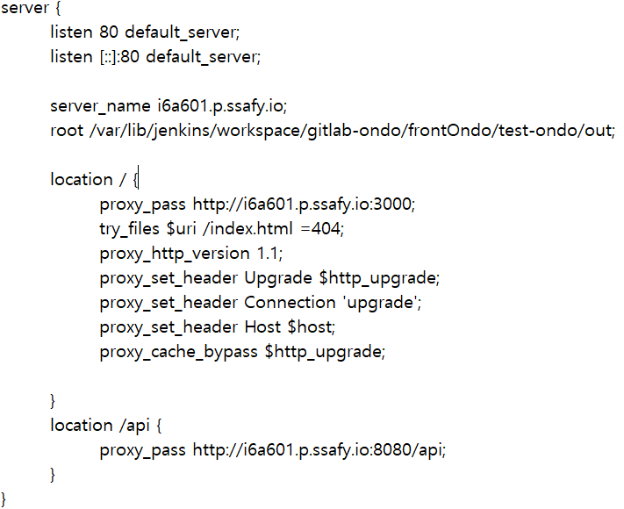

1. 프로퍼티 목록(파일 첨부)

* Backend: application.properties, application-aws.properties(두 파일 모두 BE root/src/main/resources 안에 존재해야 함).
* Frontend: .env.local(FE root안에 존재해야 함).
* Server: tokens.txt

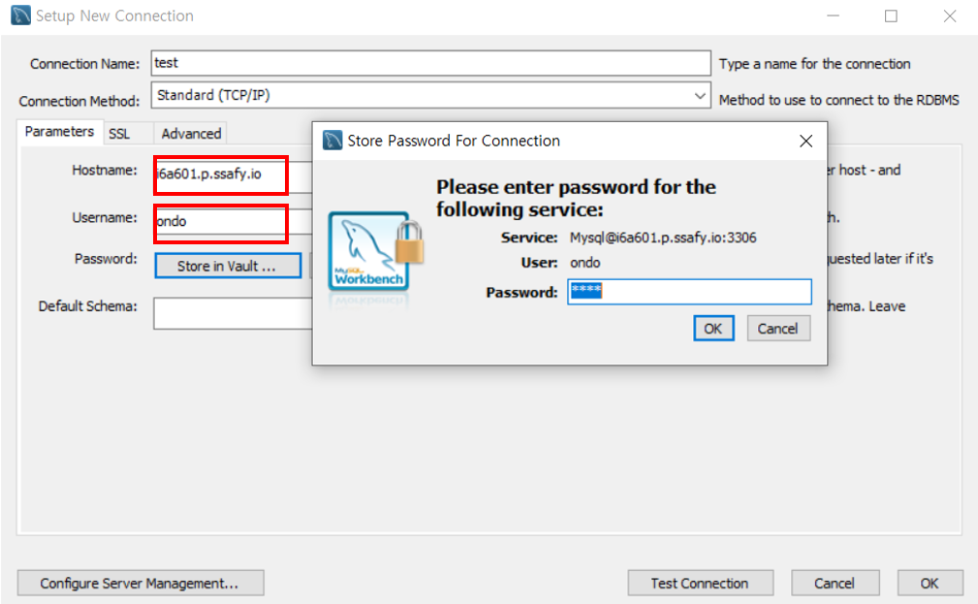

* workbench에서 Hostname = i6a601.p.ssafy.io, ondo/ondo로 접속.

1. 외부 서비스
   1. 카카오 로그인
      1. 어플리케이션 등록

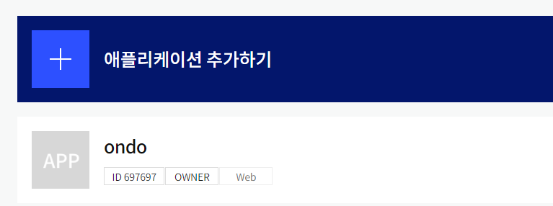

* + 1. 플랫폼-사이트 도메인 등록

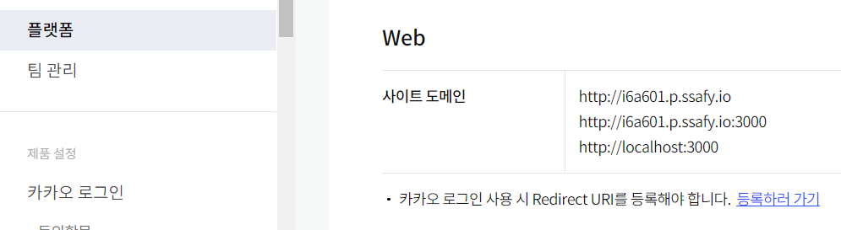

* + 1. 카카오 로그인 - Redirect URI 등록

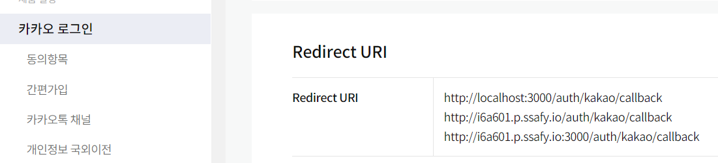

5.1.4카카오 로그인 동작 시퀀스 다이어그램

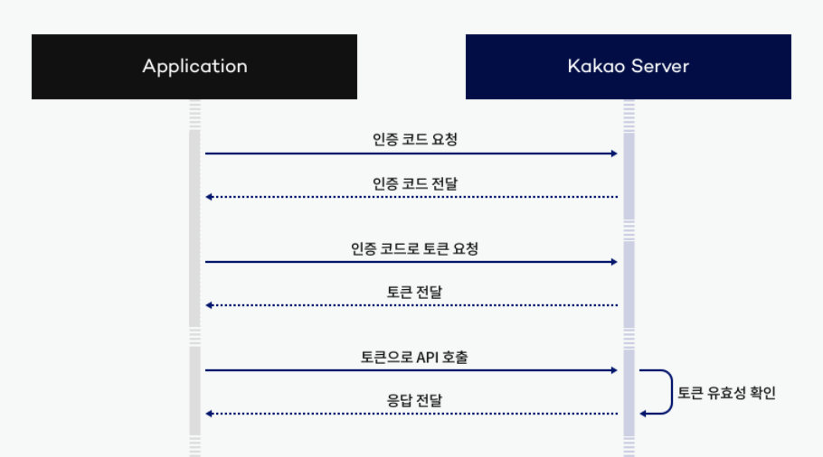

* 1. AWS S3
     1. 버킷 만들기.

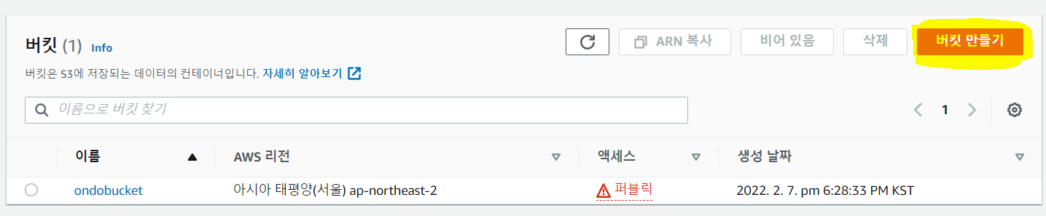

* + 1. 버킷 정책 생성

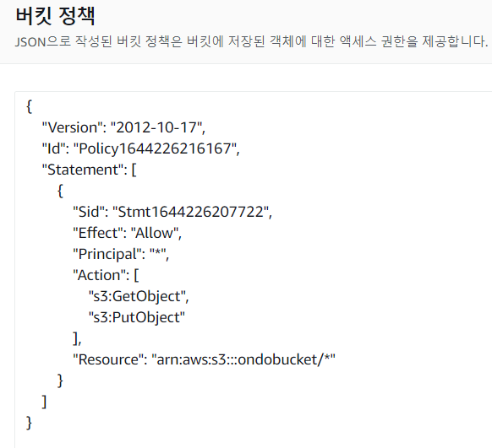

* + 1. IAM 사용자 추가 후 application-aws.properties에 등록(파일 첨부)
  1. Jenkins
     1. EC2 🡪 Jenkins install.
     2. Port:8081 setting.
     3. Jenkins 관리 🡪 플러그인 관리 🡪 GitLab Plugin install.
     4. GitLab에서 Access Token 발급.
     5. Jenkins에서 webhook URL, Secret token 발급.

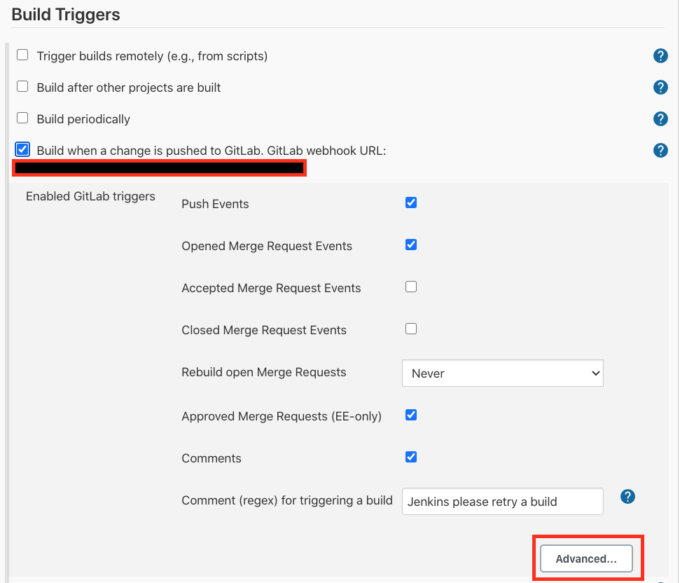

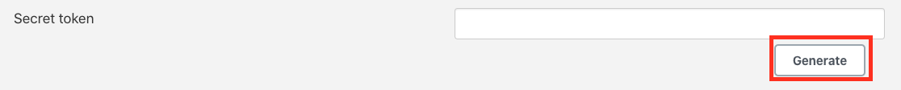

* + 1. GitLab으로 돌아가 webhook 설정에 5.3.2에서 발급 받은 내용 입력.

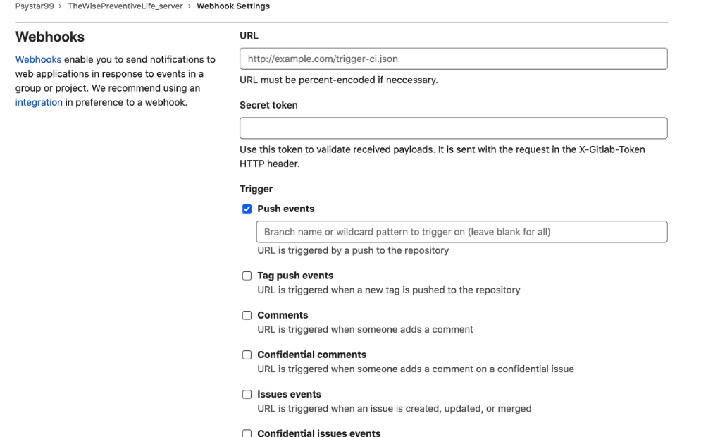

1. 시연 시나리오
   1. 사이트 대문 페이지



* 1. 메인 페이지

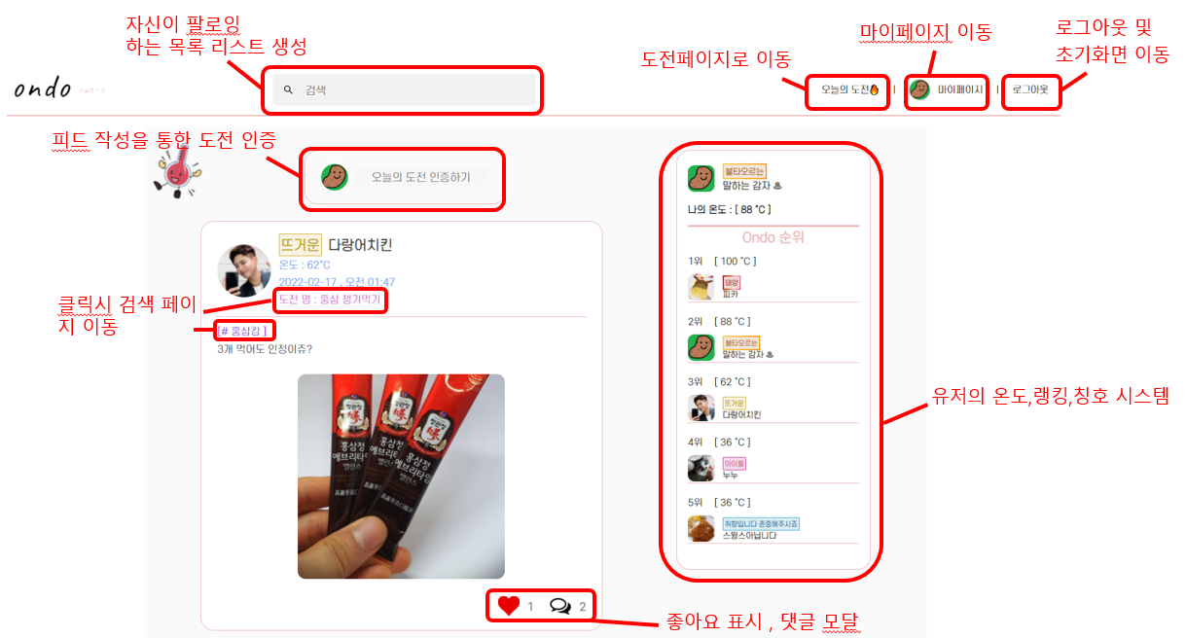

* 1. 피드 상세 모달창

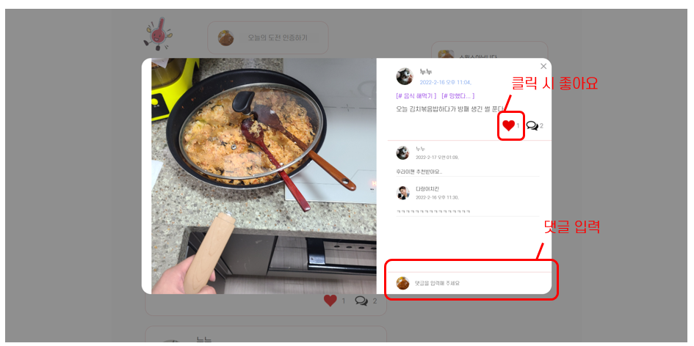

* 1. 피드 작성 페이지

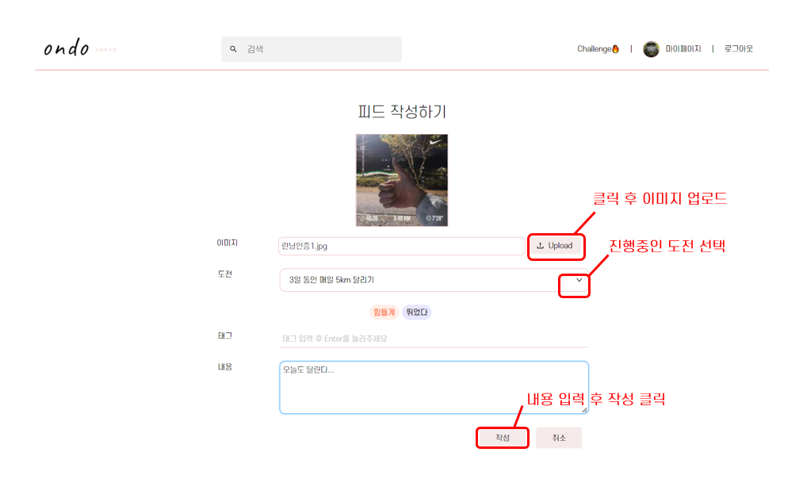

* 1. 검색 페이지

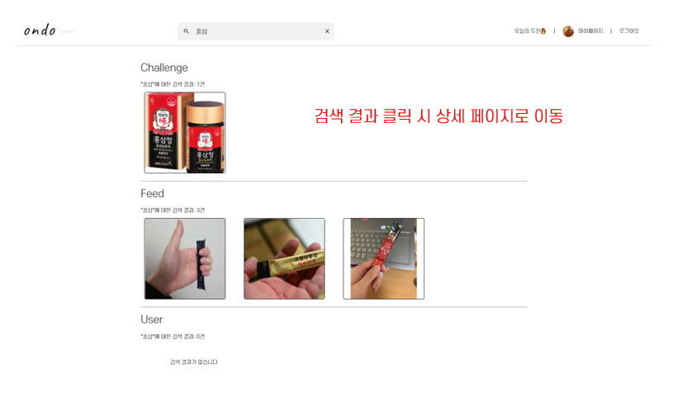

* 1. 도전 페이지

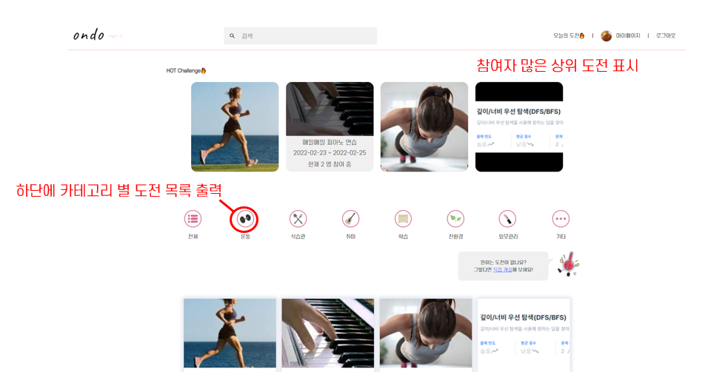

* 1. 도전 상세 페이지

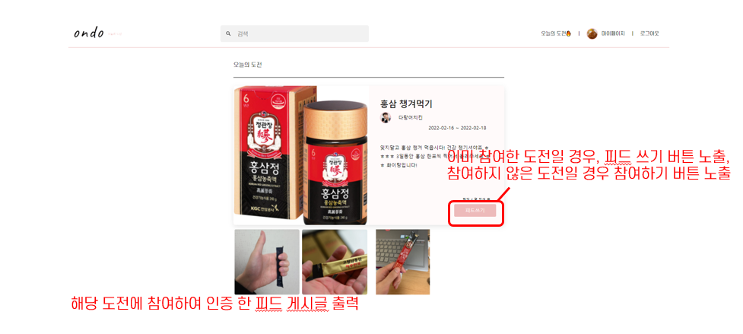

* 1. 도전 생성 페이지

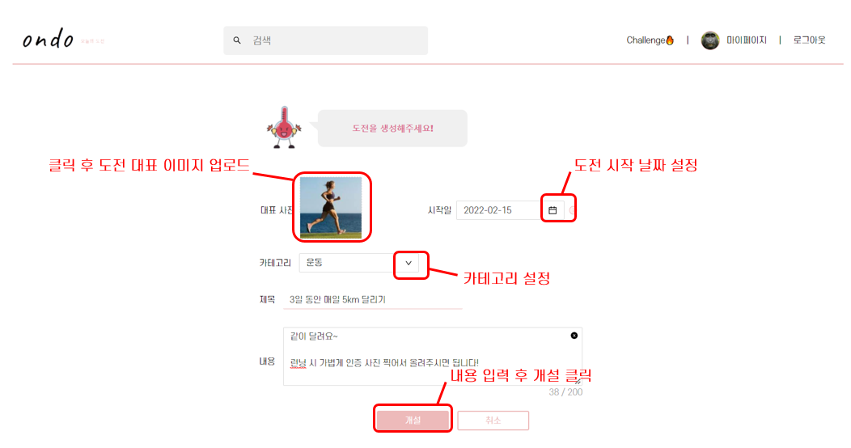

* 1. 개인 피드 페이지

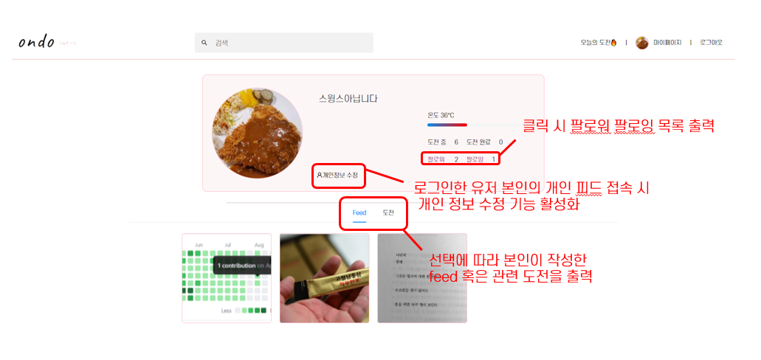

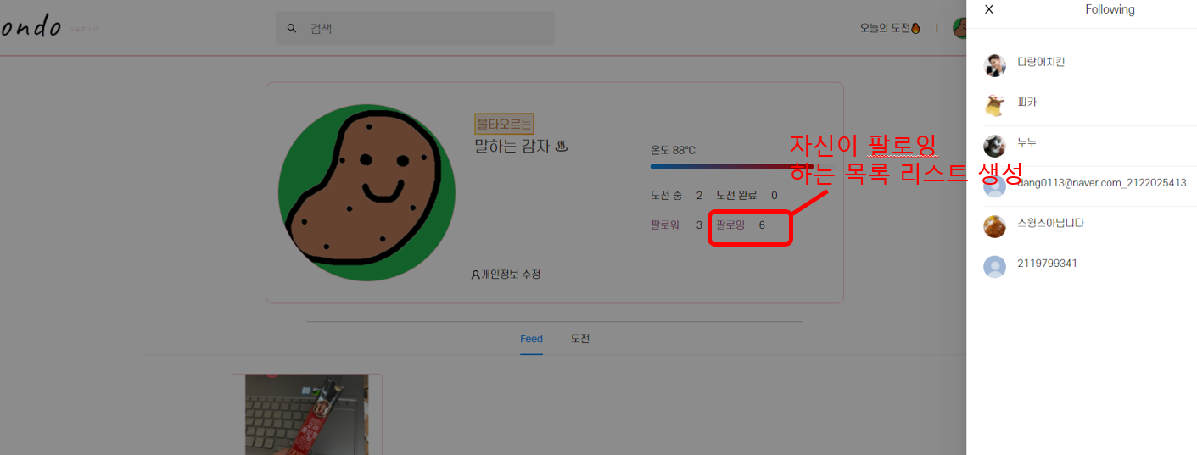



* 1. 개인 정보 수정 페이지

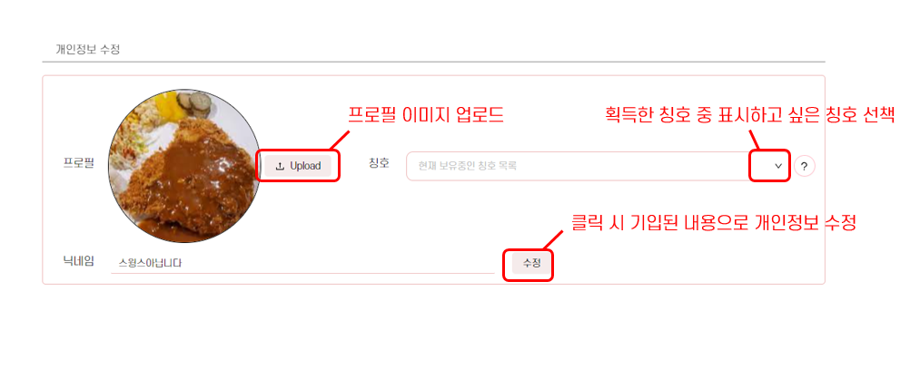

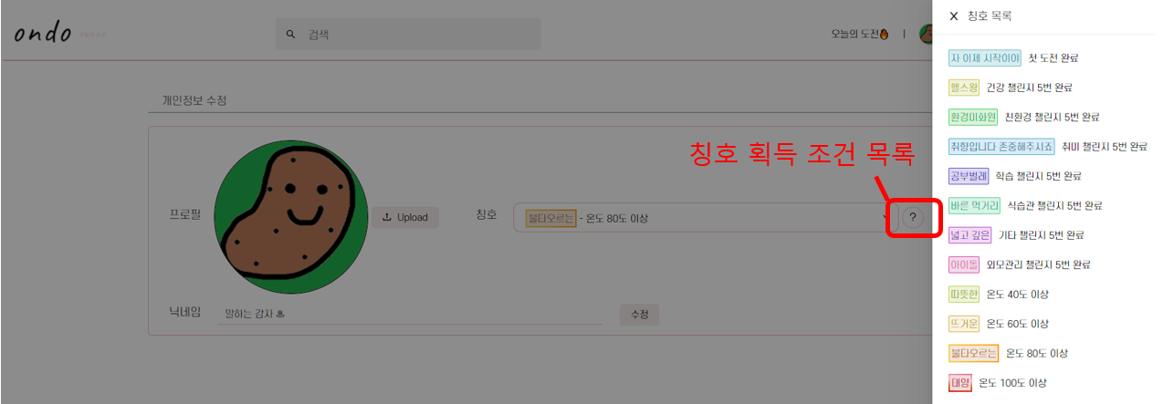

* 1. 404 Page Not Found

